臺北市107年度國小性別平等教育(性別與情感)精進教學策略
成果發表會暨論壇實施計畫
- 依據：
- 臺北市政府107年度推展性別平等教育實施計畫。
- 臺北市107年度國民小學性別平等教育資源中心學校實施計畫。
二、目的：
(一) 培養教師參與課程規劃、轉化、設計與行動研究能力，並精進其課堂教學專業能力。
(二) 秉持性別平等教育法精神，落實本市性別平等教育活動，提升教師性別平等教育課程與教學知能。
三、辦理單位：
（一）主辦單位：臺北市政府教育局
（二）承辦單位：臺北市信義區信義國民小學
臺北市內湖區潭美國民小學
四、參加人員：
- 臺北市國民小學性平中心重點學校教師及「12年國教性平議題融入課程與教學活動設計」種子教師精進小組成員。
- 臺北市各國民小學薦派1-2名教師。
五、研習資訊：
- 時間：107年11月7日（三）上午8時30分至下午4時30分
- 地點：臺北市信義區信義國民小學（臺北市信義區松勤街60號）
- 活動流程：
時間 | 107年11月7日(三)
時間 | 活動內容 | 主持人／報告人／主講人
08：30  ｜  08：50 | ››報到 | 臺北市信義國民小學
08：50  ｜  09：00 | ››相見歡/開幕式 | 諶亦聰 科長｜臺北市政府教育局綜合企劃科  徐曼理 校長｜臺北市信義國民小學  蔡素惠 校長｜臺北市成德國民小學  林碧雲 校長｜臺北市潭美國民小學
09：00  ｜  10：00 | ››主題講座：  1.心理學與性別教育  2.臺北市性別教育之推動 | 主持人｜危芷芬 教授  臺北市立大學心理與諮商學系  主講人｜蔡素惠 校長  臺北市成德國民小學

10：00  ｜  10：20 | ››茶敘／自由交流 |  |  | 臺北市信義國民小學
10：20  ｜  12：00 | 課程教學與精進策略成果發表與論壇 | ››主題論壇一  性平融入課程與教學精進策略：國語、英語、藝文  主持人引言｜(10分鐘)  陳靜宜校長  報告分享者｜  (每位15分鐘)  王雪秋老師  陳怡安老師  許斐俞主任  對談Q & A｜(30分鐘)  主持人結語｜(10分鐘) | ››主題論壇二  性平融入課程與教學精進策略：社會、綜合、生活  主持人引言｜(10分鐘)  黃淑茹校長  報告分享者｜  (每位15分鐘)  蔡朝現主任  徐郁婷老師  張芳瑜老師  對談Q & A｜(30分鐘)  主持人結語｜(10分鐘) |  |  | ››主題論壇三  性平融入課程與教學精進策略：自然、健體、資訊  主持人引言｜(10分鐘)  陳冠英校長  報告分享者｜  (每位15分鐘)  何秀屏主任  石碧薇老師  蔡明佑組長  對談Q & A｜(30分鐘)  主持人結語｜(10分鐘)
12：00  ｜  13：30 | ››餐敘／自由交流 |  |  |  | 臺北市信義國民小學
13：30  ｜  13：50 | ››主持人引言 (20分鐘)  性別議題融入各領域課程與教學策略 |  |  |  | 主持人｜林碧雲 校長  臺北市潭美國民小學
13：50  ｜  15：50 | ››研究論文與發表(80分鐘)  1.性別基模：早期教育對性別發展的重要性  2.不同曖昧關係類型的未來關係走向：以嫉妒為中介變項  ››與談Q＆A(30分鐘)  ››主持人結語(10分鐘) |  |  |  | 報告人｜陳永融 先生  臺北市立大學心理與諮商學系碩士  報告人｜郭怡秀 小姐  臺北市立大學心理與諮商學系碩士  與談人｜危芷芬 教授  臺北市立大學心理與諮商學系  主持人｜林碧雲 校長  臺北市潭美國民小學
15：50  ｜  16：30 | ››綜合座談/閉幕式 |  |  |  | 諶亦聰 科長｜臺北市政府教育局綜合企劃科  危芷芬 教授｜臺北市立大學心理與諮商學系  徐曼理 校長｜臺北市信義國民小學  蔡素惠 校長｜臺北市成德國民小學  林碧雲 校長｜臺北市潭美國民小學
16：30 | ››賦歸

六、研習報名方式：
- 參加人員請於107年11月5日前逕登入臺北市教師研習電子護照網站（http://insc.tp.edu.tw）報名，並列印報名表。經學校行政程序核准後，再由學校研習承辦人進入系統辦理薦派報名。
- 完成報名程序之人員，倘因特殊緊急事件無法參加者，應於研習前3日告悉承辦學校信義國小吳雅玲主任，並依程序辦理取消研習。
- 參加人員核予公假派代，全程參與者核予6小時研習時數；倘未全程參與則不予研習時數。
七、交通方式：
- 捷運：捷運信義線—臺北101/世貿站下車--3號出口
- 公車：
莊敬路上「世貿中心」站：1、22、33、37、38、226、266、288、藍5
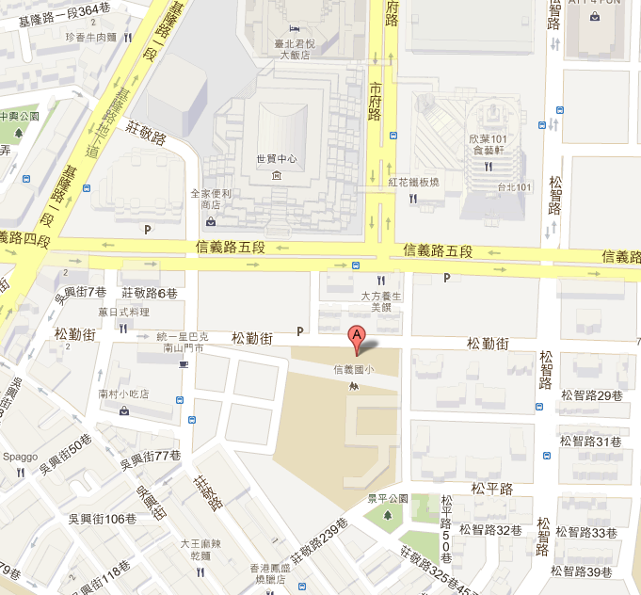
信義路上「世貿中心」站：207、555、797、信義幹線、藍5
八、其他提醒事項：
- 承辦學校車位有限，請盡量搭乘大眾運輸工具。
- 為響應環保，請自備環保杯、筷。
- 配合學校門禁管理，請參加研習教師佩戴識別證。
九、研習聯絡人及聯絡方式：
臺北市信義國民小學輔導主任吳雅玲，（02）2720－4005轉841。
十、本計畫經臺北市教育局核准後實施，修正時亦同。

